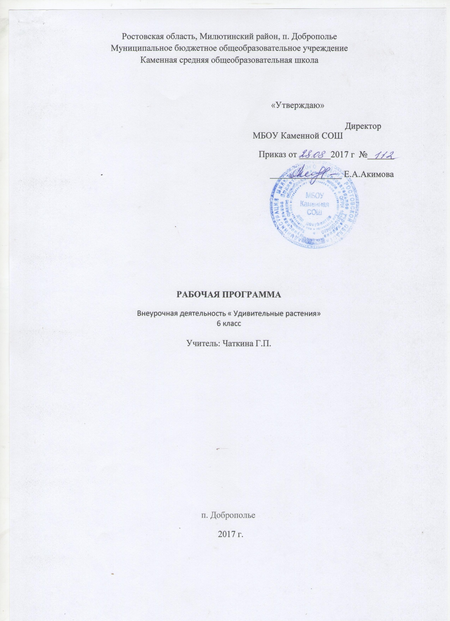

Пояснительная записка:
Наличие в современном мире безграничного информационного пространства на среднем этапе обучения требует умения принимать информацию, уметь её анализировать, выдвигать гипотезы, строить предположения.
Любознательность среднего школьника, пытливость его ума, быстрая увлекаемость новым заставляет расширять границы информационного пространства, предлагаемая программа позволяет в большем объеме и более разнопланово донести до ребенка неизвестное, загадочное, тайное, открывая перед ним горизонты информационного поля.
Появляется возможность организовать работу с различного рода детской познавательной литературой, литературой энциклопедического характера.
При введении в образовательный процесс проектно-исследовательской деятельности, не менее важно проведение на занятиях практических работ, минимум которых обозначен в программе.
Социальный заказ на выпускника 2 образовательной ступени диктует формирование ребенка как субъекта учебного процесса, в связи с чем, его самостоятельность регулируется выбором варианта получения знаний на уровне его инициативы (через проблематизацию, через получение индивидуальных заданий).
Общая характеристика программы:
Цели курса:
Образовательные
Формирование устойчивого познавательного интереса.
Формирование умения анализировать полученную информацию, применять полученные сведения в процессе учения.
Развивающие
Создание условий для развития у учащихся потребности в ненасыщаемости познавательных процессов в учебной деятельности.
Развитие интереса к познанию неизвестного в окружающем мире, осуществление подготовки к самостоятельному изучению научно-популярной литературы.
Воспитательные
Воспитание коммуникативно-активной коммуникативно-грамотной личности.
Воспитание ищущего, информационно всесторонне развитого, творческого, человека, уважительно относящегося к разным точкам зрения, человека умеющего не догматично принимать информацию, а уметь её анализировать и опровергать.
Задачи программы:
Формирование образа Земли как уникального природного дома человечества, нуждающегося в предельно бережном отношении каждого жителя к своему ближайшему природному окружению и к планете в целом.
Расширение экологических представлений средних школьников, формируемых в основном курсе, их конкретизация, иллюстрирование значительным числом ярких, доступных примеров.
Обеспечение более широкой и разнообразной, чем это возможно в рамках основного курса, практической деятельности учащихся по изучению окружающей среды.
Расширение кругозора учащихся.
Развитие их воображения и эмоциональной сферы.
Укрепление интереса к познанию окружающего мира, к учебным предметам естественнонаучного цикла.
Последовательное приобщение учащихся к детской научно-художественной, справочной, энциклопедической литературе и развитие навыков самостоятельной работы с ней.
Форма и режим занятий:
групповая работа;
экскурсии;
Беседы, викторины;
Коллективные творческие дела;
Смотры-конкурсы, выставки;
Экскурсии, поездки, походы;
Трудовые дела;
Тренинги
Наблюдение учащихся за событиями в посёлке, стране
Обсуждение, обыгрывание проблемных ситуаций;
Ролевые игры
Просмотр и обсуждение кинофильмов, мультфильмов

РАЗДЕЛ 4. КАЛЕНДАРНО- ТЕМАТИЧЕСКОЕ ПЛАНИРОВАНИЕ
Тема | №  п/п | Тема урока | Кол-во часов | Дата | Примечание
Загадки растений  (13 ч). | 1. | История открытия удивительных растений: поиск съедобных растений. | 1 | 02.09.17
Загадки растений  (13 ч). | 2. | Хлебное дерево. Зачем деревьям кора? Железное дерево. | 1 | 09.09
 | 3. | Где растут орехи? (практическая работа через сравнение) | 1 | 16.09
 | 4. | Почему крапива жжется? | 1 | 23.09
 | 5. | Как растет банановое дерево? | 1 | 30.09
 | 6. | Растения - путешественники? (Что такое эвкалипт?) | 1 | 07.10
 | 7. | Кактусы. Эдельвейс, водяной орех, сон-трава, кувшинка белая, купальница европейская, ландыш, колокольчики и др. | 1 | 14.10
 | 8. | Почему оливу называют деревом мира? | 1 | 21.10
 | 9. | Какой цветок обманывает пчёл? Какой цветок плохо пахнет? | 1 | 28.10
 | 10. | Чем «стреляет огурец? Какие семена умеют плавать? | 1 | 11.11
 | 11. | Что такое грибы? Почему «пылит» гриб-дождевик? | 1 | 18.11
 | 12. | Какие растения похожи на камушки? Каким растениям обязательно нужна компания? | 1 | 25.11
 | 13. | Какое растение имеет собственный бассейн? Какое растение душит в своих «объятиях»? | 1 | 02.12
 | 14. | Прирожденные верхолазы | 1 | 09.12
 | 15. | «Острова пряностей» | 1 | 16.12
 | 16. | Растения – жилища насекомых. | 1 | 23.12
Легенды о цветах  ( 7 часов) | 17. | Царица цветов | 1 | 13.01
Легенды о цветах  ( 7 часов) | 18. | И кровавых тюльпанов цветенье….. | 1 | 20.01
 | 19. | Легенда о любви и смерти | 1 | 27.01
 | 20. | Соперник розы | 1 | 03.02
 | 21. | Солнечная роса. | 1 | 10.02
 | 22. | Вестница надежды. | 1 | 17.02
 | 23. | Сабля-трава | 1 | 24.02
Цветы, что живут за морями, за долами. | 24. | Похвала чаю | 1 | 03.03
Цветы, что живут за морями, за долами. | 25. | Комнатный женьшень | 1 | 10.03
Цветы, что живут за морями, за долами. | 26. | Сказка о столетнике | 1 | 17.03
 | 27. | История открытия удивительных растений: виктории-регии, раффлезии, сейшельской пальмы и др. | 1 | 07.04
Родина комнатных растений. | 28.  29. | Аллоэ.Узамбурская фиалка  Пестролистные .. | 1  1 | 14.04  21.04
Экзотические фрукты | 30.  31 | Ананас, банан,  Кокос, финики и др | 1  1 | 28.04  05.05
Интересные особенности и необычное применение дикорастущих растений | 32 | «дубовая каша», салат из одуванчиков, Чайиз «Иван-чая и т. д.. | 1 | 12.05
Лекарственные растения | 33  34 | Валериана, плаун, пижма, подорожник, тысячелистник.  Пастушья сумка, птичья гречишка), их важнейшие свойства, правила сбора. | 1  1 | 19.05  26.05



